- 单行函数的定义:

- 接收参数 返回一个结果;
- 只对一行函数进行运算;
- 每行返回一个结果;
- 可以转换数据类型;
- 可以嵌套;
- 参数可以是一列或一个值
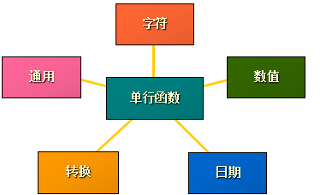

- 多行函数

举个例子: count() 计算行数: SQL> select count(*) from emp;
本来select * from emp返回14行数据, 再把这14行给count()得到’14’ -- 即14行得1行结果:
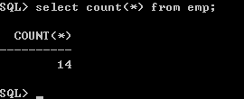
* 多行函数在后面学到. 包括count()

- 字符函数
- 大小写转换: lower(), upper(), initcap()
还记得伪表dual吗,在基本select语句里提到过,这里再用上别名可以显示得更清楚
SQL> select lower('HeLLo') 转小写, upper('MySql') 转大写, initcap('hEllo worLD') from dual;
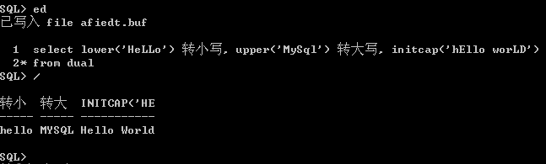

- 字符连接concat(): [concatenate. 连结]
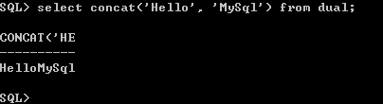

- 函数嵌套
SQL> select concat( concat('Hello', 'MySql'), ' Concat()' ) 函数嵌套 from dual;
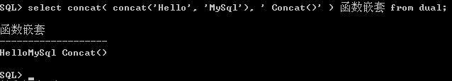

- 字符截取 substr(A, B). A为字符串, 字符串位数从1开始.
- substr(a,b): 从a中第b位 截取字符串
SQL> select SUBSTR('CDEFGAB', 4) from dual;
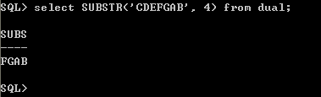

- substr(a, b, c): 从a中第b位, 截取c个字符
SQL> select SUBSTR('CDEFGAB123456', 6, 5) from dual;
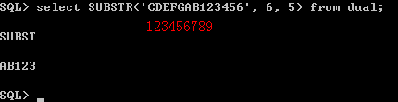
注意: 从上面两个结果可以看出, 列名显示的字符与所截取的字符个数是一致的.

- 求字符数、字节数: length(), lengthb()
SQL> select length('数据库MySQL') 字符数, lengthb('数据库MySQL') 字节数 from dual; -- 一个中文字符等于两个字节.
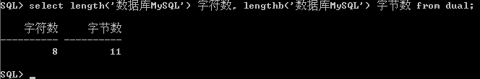

- 求子串位置: instr(str_src, str_dest)
SQL> select instr('Hello Oracle SQL', 'Oracle') "求子串的位置" from dual;
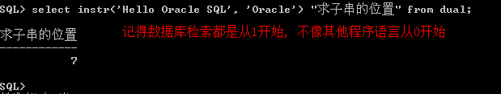

- 左右填充: lpad() 左填充, rpad() 右填充
eg. lpad(str_1, n, ch). 显示str_1, 共n个字符, 空白填充ch.
SQL> select Lpad('MySQL', 10, '-') 左填充, Rpad('Oracle', 10, '*') 右填充 from dual;
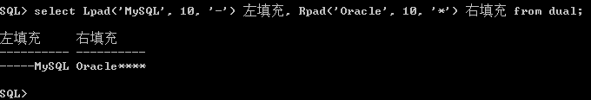

- 去掉前后指定的字符, 可以是空格, 只能去掉一个, 只能是头和尾!
* trim(ch from str). trim是修剪的意思, 从str中去除ch.
头部: SQL> select trim('K'FROM 'KHHHBBBMM') from dual;
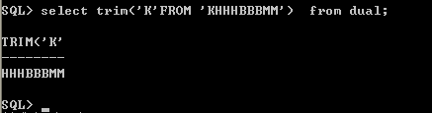
头和尾: SQL> select trim('-'FROM '-HHHBBBMM-') from dual;
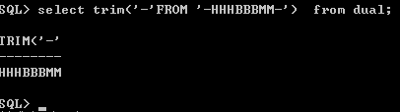
空格: SQL> select trim(' 'FROM ' HHHBBBMM ') from dual;
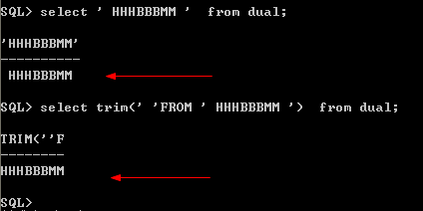

- 数字函数
* round(f_num, n) 保留n位小数. 看情况四舍五入
* trunc(f_num, n) 截断, 没有四舍五入 [truncate, 把...截断]
# n > 0: 保留小数
# n = 0: 保留到个位
# n < 0: 没有小数, 保留到小数点前n为

SQL> select round(3.141592, 3) "三位,入", round(456.78, -1) "保留十位,入", round(45.23, 0) "个0位,舍" from dual;
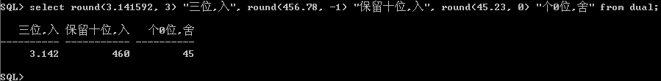
SQL> select trunc(46.9, 0) 个位, trunc(59.98, 1) 一位, trunc(7854.6, -2) 百位 from dual;
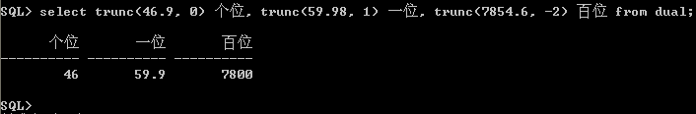

- 数据类型转换
- 日期的计算: date
1) sysdate 记录的是当前时间, 可以直接对其运算得到前生来世:
SQL> select sysdate-1 昨天, sysdate 今天, sysdate+1 明天 from dual;
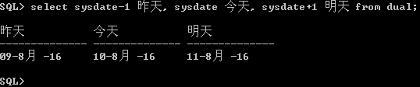

2) 日期转化函数: 转化为字符串 to_char(date, ‘FROMAT’)
SQL> select sysdate 默认格式, to_char(sysdate, 'yyyy-mm-dd hh24:mi:ss') 转化后的格式 from dual; -- hh24 表示24小时制, hh则为12小时制
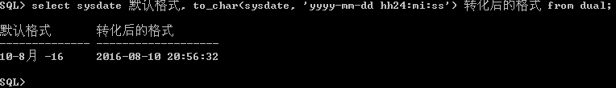

3) 练习: 查询员工的入职时间,按照周 月 年 方式显示(用到别名, trunc截取)
* 没有截取时:
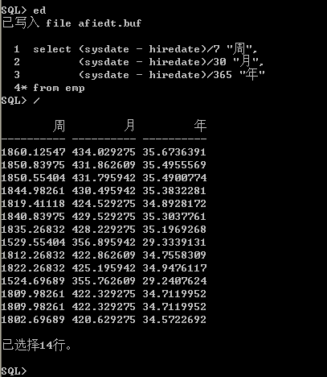
* 使用trunc截取:
select trunc((sysdate - hiredate)/7, 0) "周",
trunc((sysdate - hiredate)/30, 0) "月",
trunc((sysdate - hiredate)/365, 0) "年"
from emp;
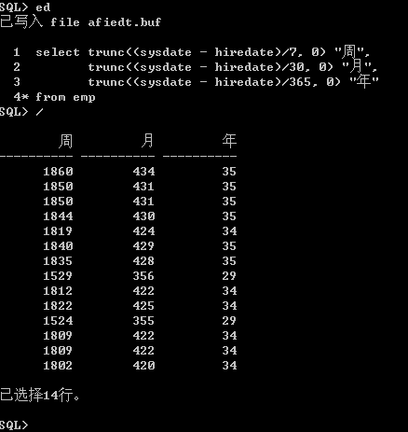

4) 函数计算: MONTHS_BETWEEN(SYSDATE, DATE)
* 前面用到的方法计算出来的日期其实是不准确的, 这里用函数计算两个日期的间隔.
select ename, (sysdate- hiredate)/30 "估计月",
months_between(sysdate, hiredate) "间隔月"
from emp; -- 同样可以用trunc来截取
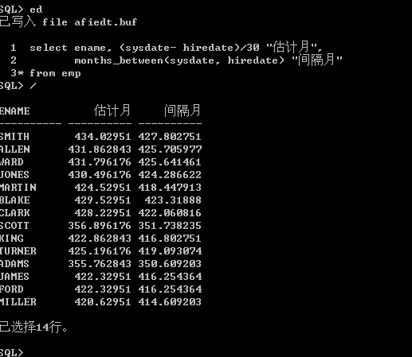
5) 下个日子: next_day(sysdate, ‘date’)
SQL> select sysdate 今天, next_day(sysdate, '星期五') 下个星期五 from dual;
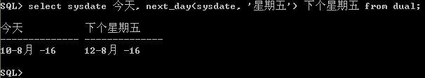

- 日期相关转换.
- 隐式类型转换:
* 查询入职日期的比 ’03-12月-81’ 晚的员工信息.
SQL> select * from emp where hiredate > '03-12月-81'; -- 隐式亦即自动
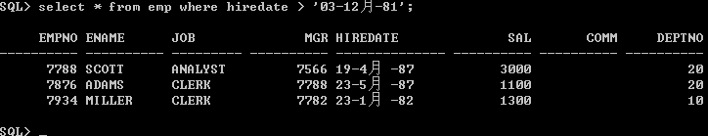

- 显示类型转换: to_date(date, ‘date_format’); to_char();
* to_date():
SQL> select * from emp where hiredate > to_date('1981-12-03', 'yyyy-mm-dd');
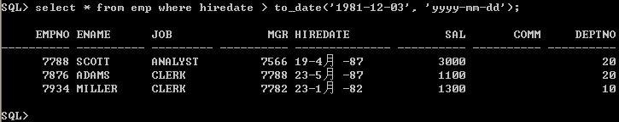

* to_char():
SQL> select * from emp where to_char(hiredate, 'yyyy-mm-dd') > '1981-12-03';
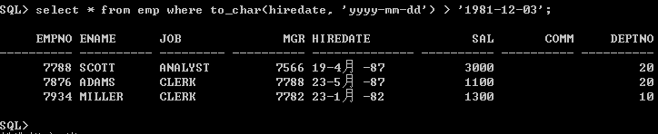

- 数字和字符串转换:
* 数字转为字符串: to_char()
查询员工的薪水: 1位小数 本地货币代码 千位符.
SQL> select empno, ename, to_char(sal, 'L9,999.9') 转换 from emp;
- - L自动转为人民币符号￥; 9代表数字(在基本select语句中提到过 用来设置行宽); 逗号自动转为千位符; 小圆点后面的位数代表小数位数.
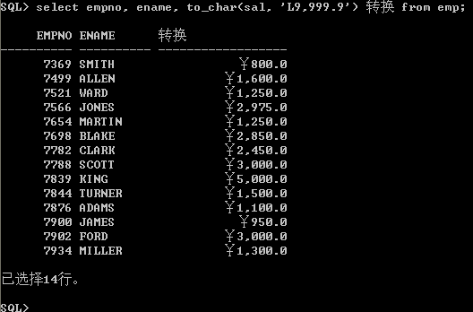
* to_char(sal, 'L999,999,999.999')

* 字符串转为数字: to_number()
把这个字符￥3,146.77转成数字
SQL> select to_number('￥3,146.77', 'L9,999.99') 反向转回 from dual;
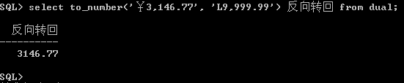

- 通用函数
====> 条件表达式, 做报表好用.
* 举个例子: 给员工涨工资: 总裁(President) 2000 经理(Manager):700 其他:600, 列出前后工资.
# 用一般的编程语言是这样描述的:
if (job == 'PRESIDENT')
SAL+2000
else if (job == 'MANAGER')
SAL+700
else
SAL+600
# Oracle给出的示例用法是这样的: CASE
CASE expr WHEN comparison_expr1 THEN return_expr1
[WHEN comparison_expr2 THEN return_expr2
WHEN comparison_exprn THEN return_exprn
ELSE else_expr]
END
# 接下来列出涨后工资:
CASE JOB WHEN ‘President’ THEN sal+2000
WHEN ‘Manager’ THEN sal+700
ELSE sal+600
END
# 实验:
select ename, job, sal "涨前工资", (
CASE JOB WHEN 'President' THEN sal+2000
WHEN 'Manager' THEN sal+700
ELSE sal+600
END ) as "涨后工资"
from emp;
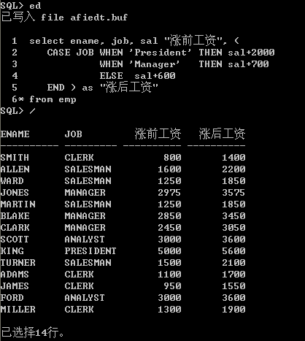

# Oracle 给出了另一种方法: DECODE
DECODE(col | expression, search1, result1
[, search2, result2,...,]
[, default])
SQL>
select ename, job, sal "涨前工资",
(
decode(job, 'President', sal+2000,
'Manager', sal+700,
sal+600)
) as "涨后工资"
from emp
